" تغضوغجواب برسام ملستاريكن عالم سكيتار "
(٢١ أوكتوبر ٢٠١٦ / ٢٠ محرم ١٤٣۸)

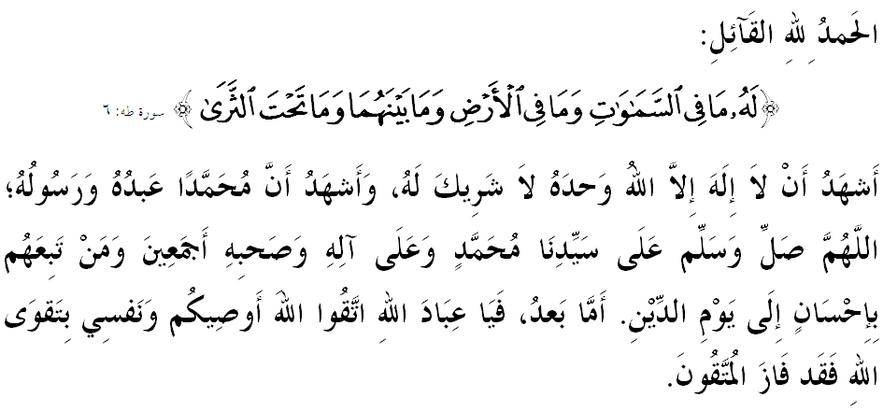

سيداغ جماعة يغ درحمتي الله سكالين,
ساي برفسن كفد ديري ساي دان مثرو سيداغ جمعة يغ دكاسيهي سكالين, ماريله سام٢ كيت منيغكتكن كتقواءن كفد الله سبحانه وتعالى دغن بيرسوغضوه٢ ملقساناكن سضالا فرينتهث دان منيغضلكن سضالا لارغنث. مودهن٢ كهيدوفن اين دبركتي ددنيا دان دأخيرة. منبر اكن ممبيخاراكن خطبة برتاجوك: "تغضوغجواب برسام ملستاريكن عالم سكيتار".

سيداغ جمعة يغ درحمتي الله,
عالم سكيتار اداله انوضره الله يغ أمت برنيلاي كفد كسجهتراءن كهيدوفن. كباثقكن مخلوق, أمت برضنتوغ كفد سومبر٢ سمولاجادي دموك بومي اين ترأوتاماث ماءنسي. اف يغ جلس, الله تله منخيفتا عالم اين سأيمبغ اونتوق كمعمورن ماءنسي. بومي يغ لواس دجاديكن تمفت تيغضل ماءنسي, ضونوغ-ضانغ سباضاي فاسق بومي, تومبوهن٢ سباضاي سومبر ماكنن دان أوبتن كفد كهيدوفن, دمكين جوض دغن فلباضاي جنيس حيوان دان هيدوفن دلاءوتن. عالم سكيتار يغ تيدق ترخمر ممبريكن كيت سواسان يغ سليسا دان مثامنكن. فرمان الله سبحانه وتعالى دالم سورة الرحمن ايات ٣ - ٦:
مقصودث: "دياله يغ تله منخيفتاكن ماءنسي. دياله يغ تله ممبوليهكن ماءنسي (برتوتور) ممبري دان منريما فثاتاءن. ماتاهاري دان بولن برإيدر دغن فراتورن دان هيتوغن يغ ترتنتو. دان تومبوهن٢ يغ ملات سرتا فوهون٢ كايو كايان, ماسيغ٢ توندوق منوروت فراتورنث".
نامون متأخير اين, ببراف نضارا ددنيا دضمفركن دغن كجادين بنخان عالم يغ مراضوت راتوسن ريبو جيوا دان كروضين بربيليون ريغضيت هرتا بندا دالم سكليف مات. بهكن اد كاوسن يغ دهولوث مغهيجاو دان إينده تله منجادي فادغ جارق فادغ تكوكور. كيني, نضارا كيت جوض تيدق ترلفس درفد بردفن دغن كجادين بنخان عالم سفرتي بنجير, تانه رونتوه, جربو, ريبوت, كماراو دان اومبق بسر تسونامي. جوسترو, سكيراث عالم سكيتار اين تيدق دجاض دغن باءيك نسخاي باثق بنخان اكن برلاكو دان منججسكن كسجهتراءن نضارا.

سيداغ جمعة يغ درحمتي الله,
مثداري بنخان عالم اداله سباضاي حق مطلق الله سبحانه وتعالى يغ تيدق ددوض, مك كسدرن تنتغ فرانن دان تغضوغجواب سموا فيهق دالم مغوروس دان مغورغكن كسن بنخان عالم فرلو دفرتيغكتكن. لنترن ايت, مجليس كسلامتن نضارا (MKN) برتيندق سفنتس موغكين اونتوق مناغني بنخان عالم برسام٢ دغن كمنترين سومبر أصلي دان عالم سكيتار. نامون اوسها ترسبوت فرلو دفركوكوهكن ملالوءي سوكوغن دان كرجاسام فادو سموا فيهق سمأد سواستا, بادن بوكن كراجاءن دان أورغ راماي.
مشاركت فرلو مثداري حقيقة بهاوا أفابيلا بنخان برلاكو, مشاركت مروفاكن كومفولن فرتام يغ اكن برهادفن دغن مصيبة ترسبوت. جوسترو ايت, فنرفن ترهادف كسدرن بنخان دالم كالغن مشاركت اداله أمت فنتيغ باضي مغورغكن إيمفك سسواتو بنخان. فد ماس يغ سام, مشاركت فرلو مليبتكن ديري سخارا أكتيف دالم فغوروسن بنخان اين سمأد سبلوم, سماس دان سلفس اي برلاكو.
باضي ممستيكن كسلامتن كيت ترجامين مك لغكه٢ برإيكوت فرلو دلاكوكن ياءيت (i) مغنل فستي دان ممتاكن جنيس ريسيكو بنخان يغ وجود دلوكاسي فنمفتن; (ii) مغنل فستي فتونجوق٢ اول سبلوم بنخان برلاكو; (iii) مغنل فستي تمفت سلامت اتاو فوست فميندهن اونتوق برليندوغ سكيراث برلاكو بنخان; دان (iv) مرانخغ اكتيؤيتي٢ سبلوم, سماس دان سلفس سمأد اونتوق منخضه دان مغورغكن كسن بنخان.
سيكف مشاركت يغ سنتياس منجاض كبرسيهن عالم سكيتار, ممبرسيهكن ساليران يغ ترسومبت, مغنل فستي جيران تردكت يغ سوكر اونتوق برفينده ترأوتاماث أورغ كلاءينن اوفاي (OKU), ورض توا, وانيتا حاميل, كانق٢ أمت دفرلوكن. دسمفيغ ايت, كيت جوض فرلو مثيمفن نومبور٢ فرهوبوغن يغ فنتيغ سفرتي فيهق فوليس, بومبا, فرتاهنن عوام دان أونيت كخمسن هوسفيتل باضي ممودهكن فميندهن دان فروسيس مثلامت دلاكوكن.

سيداغ جمعة يغ درحمتي الله,
سإيريغ دغن كونسيف خليفة يغ دبري أمانه اونتوق مغوروس دان منتدبير بومي اين دغن سبايئكث, مك ساغت فنتيغ كيت ممستيكن سومبر يغ اد دمنفعة سبايئكث٢ سرتا دجاءوهكن درفد بنخان. اين باضي ممستيكن كسينامبوغن هيدوف ضينراسي انق خوخو كيت يغ اكن داتغ دافت منعمتي دان مراساءيث. فرسوءالنث, اداكه كيت منيغضلكن سسواتو يغ لبيه باءيك اتاو سباليكث اونتوق انق خوخو كيت?. فرمان الله سبحانه وتعالى دالم ايات ١٦٥سورة الأنعام:
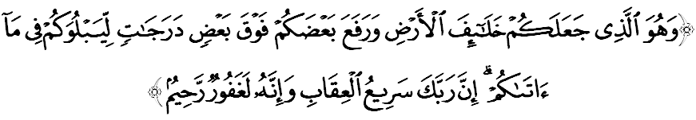
مقصودث: "دان دياله يغ منجاديكن كامو خليفة دبومي دان منيغضيكن ستغه كامو أتس ستغهث يغ لاءين ببراف درجت, كران اي هندق مغوجي كامو فد اف يغ تله دكورنياكنث كفد كامو. سسوغضوهث توهنمو أمتله خفت عذاب سيقساث, دان سسوغضوهث اي مها فغأمفون, لاضي مها مغاسيهني".
حقيقتث, فلباضاي بنخان دان كروسقكن عالم سكيتار يغ برلاكو دسلوروه دنيا, خصوصث دمليسيا اداله دسببكن اوليه كراكوسن دان كخواين ماءنسي ايت سنديري. اوليه ايت, كيت ماسيه مندغر كجادين فمباكرن تربوك, فمبواغن سمفه سارف, تومفهن ميثق, فلفسن كومبهن / إيندوستري, فمبالقكن حرام دان فمبوكاءن تانه باضي توجوان فمباغونن يغ تيدق تركاول.
فينومينا اين مغعاقبتكن سريغ ترجادي مصيبة دان بنخان يغ بسر سفرتي بنجير, فمباكرن هوتن, تانه رونتوه, كتيدقتنتوان خواخ, كماراو برفنجغن, فنخمرن سومبر اءير سرتا اودارا, كجادين ترنقكن دان حيوان ماتي (سمأد ددارت اتاو اءير) دان سباضايث. حال اين تله منججسكن اوروسن هارين ماءنسي دان مثببكن تادهن اءير دأمفغن٢ اوتام سماكين بركورغن سهيغض خاتوان اءير ترفقسا دلاكوكن. فرمان الله سبحانه وتعالى دالم سورة الروم ايات ٤١:
مقصودث: "تله تيمبول برباضاي كروسقكن دان بلاء بنخان ددارت دان دلاءوت دغن سبب اف يغ تله دلاكوكن اوليه تاغن ماءنسي; (تيمبولث يغ دمكين) كران الله هندق مراساكن مريك سبهاضين دري بالسن فربواتن بوروق يغ مريك تله لاكوكن, سوفايا مريك كمبالي (إنصاف دان برتوبة)".

سيداغ جمعة يغ درحمتي الله,
سسوغضوهث كجادين بنخان يغ منيمفا دنضارا اين دان ببراف تمفت لاءين ددنيا فرلو كيت جاديكن إعتبار. اي مثدركن كيت بهاوا هرتا بندا اداله فينجمن دان دنيا اداله سمنتارا سهاج. سلاءين ايت, كيت دافت ملاتيه ديري دغن سيكف ريضا دان صبر سرتا مغإنصافي ديري اضر جاغن سكالي٢ لالاي ترهادف أمانة الله سبحانه وتعالى دموك بومي اين.
سمفنا دغن هاري عالم سكيتار نضارا فد ٢٢اوكتوبر اين, منبر مثرو حاضرين سكالين, ماريله كيت سام٢ برضانديغ باهو دان برساتو فادو اونتوق سام٢ ممعموركن بومي الله اين دغن سبايئكث٢. أمبيلله منفعة سضالا يغ اد دبومي اين تنفا ملاكوكن فمبذيرن اضر دافت دضونا دان دنعمتي اوليه ضينراسي اكن داتغ. سباضاي مغأخيري خطبة فد هاري اين, منبر ايغين مغاجق سيداغ جمعة سكليان اونتوق مغحياتي إينتيفاتي خطبة يغ دسمفايكن سباضاي فدومن ددالم كهيدوفن كيت, انتاراث:
فرتام: | ممستيكن بومي اين دمعموركن دغن سبايئكث٢ اداله سواتو أمانة دالم كونتيكس اينديؤيدو, أهلي كلوارض, مشاركت دان جوض نضارا.
كدوا: | عملن منجاض كبرسيهن فرسكيتارن اكن منجامين كسإيمبغن إيكوسيستم دان مروفاكن هدية يغ تيدق ترنيلاي كفد كيت دان ضينراسي اكن داتغ.
كتيضا: | عالم سكيتار يغ دأوروسكن دغن باءيك دافت مغكلكن كصيحتن دان منجاديكن كهيدوفن ماءنسي سجهترا.

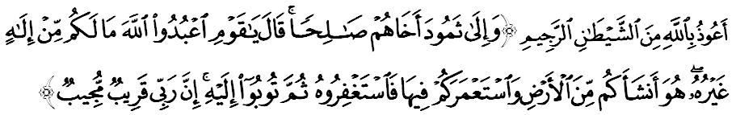
مقصودث: "دان كفد قوم ثمود, كامي أوتوسكن ساودارا مريك: نبي صالح. اي بركات: واهاي قومكو! سمبهله كامو اكن الله! سبنرث تياد توهن باضي كامو سلاءين درفداث. دياله يغ منجاديكن كامو دري باهن٢ بومي, سرتا مغهندقكي كامو ممعموركنث. أوليه ايت مينتاله امفون كفد الله دري فربواتن شيريك, كمودين كمباليله كفداث دغن طاعة دان توحيد. سسوغضوهث توهنكو سنتياس دكت, لاضي سنتياس ممفركننكن فرموهونن همباث" (سورة هود: ٦١)

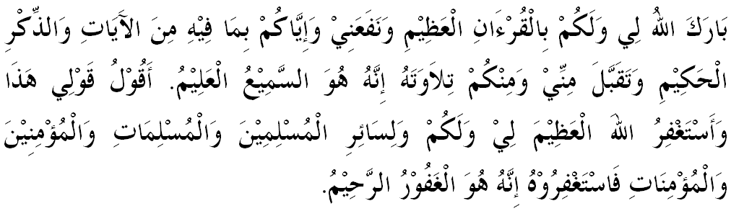

خطبة كدوا
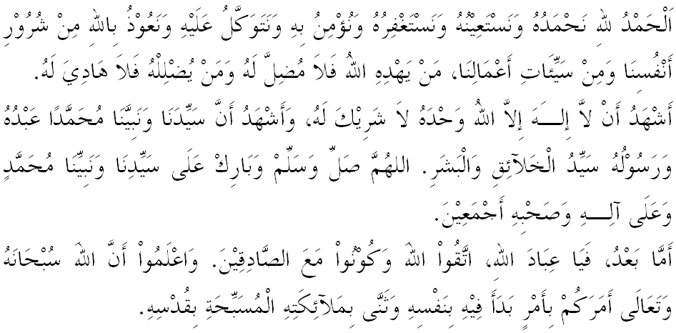
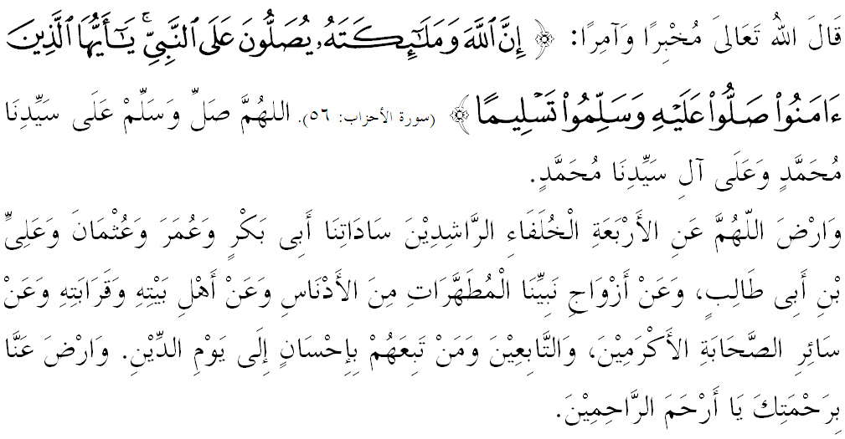
سمفنا فمبنتغن باجيت ۲٠١٧ هاري اين, مك منبر ايغين مغمبيل كسمفتن مغاجق سيداغ جمعة سكالين اونتوق سام٢ مندعاءكن اضر كراجاءن تروس ملاكر إينيسياتيف كأره ممستيكن كسجهتراءن رعيت ترجامين دان دافت مغورغكن ببراف مسئلة رعيت يغ كريتيكل ترأوتاماث فنيغكتن ببن كواغن يغ تيدق مننتو. سموض باجيت كالي اين, منجادي باجيت يغ ممنوهي أسفيراسي رعيت سخارا كسلوروهنث. إن شاء الله.
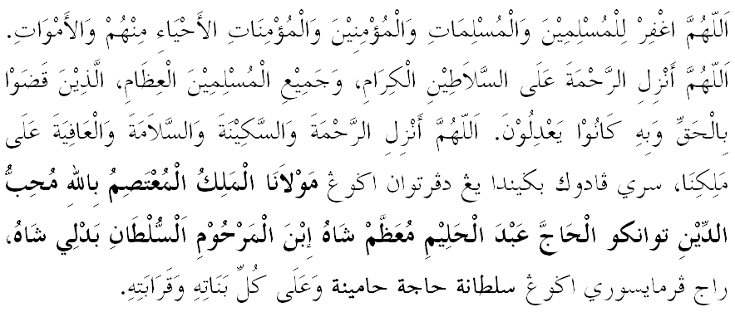
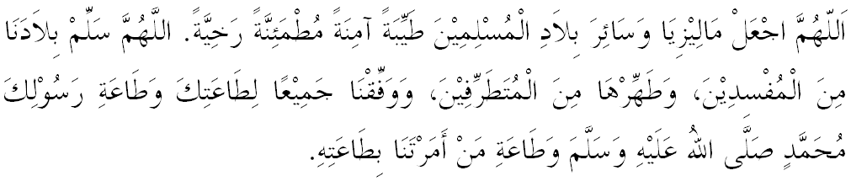
يا الله يا توهن كامي. كامي مموهون اضر دغن رحمة دان فرليندوغنمو، نضارا كامي إين دان سلوروه رعيتث دككلكن دالم كأمانن دان كسجهترا^{ء}ن. تانامكنله راس كاسيه سإيغ دانتارا كامي، ككالكنله فرفادوان دكالغن كامي. سموض دغنث كامي سنتياس هيدوف امان دامإي، معمور دان سلامت سفنجغ زمان.
